**Stordammens**

**likabehandlingsplan 2020/21**

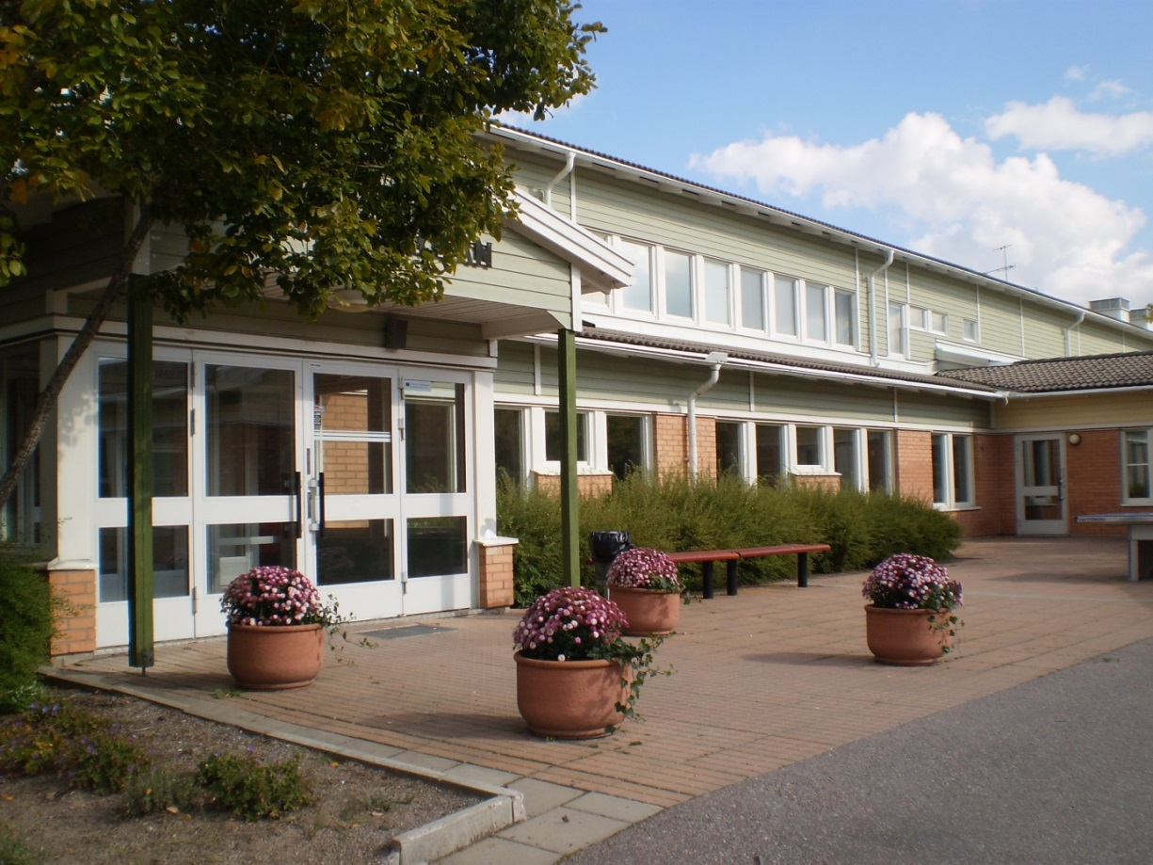

Ansvariga för planen är Skolledningen.

Planen gäller från:

**2020-07-02**

Planen gäller till:

**2021-08-30**

Verksamhetsformer som omfattas av planen: **Skola och Förskoleklass**

Innehåll

Presentation av skolan 3

Värdegrund 4

Demokrati: 5

Trygghet 5

Ansvar 6

Empati 6

Trivselregler för åk F-5för ÅK F-5 7

Konsekvenser om man bryter mot trivselreglerna ÅK F-5 7

Trivselregler för ÅK 6-9 8

Konsekvenser om man bryter mot trivselreglerna ÅK 6-9 8

Likabehandling 9

Främjande arbete 9

Förebyggande arbete 9

Åtgärdande arbete 10

Policyer för diskrimineringsgrunderna (se bilaga 1 för utförligare beskrivning) 10

Direkt diskriminering 11

Indirekt diskriminering 11

Kränkningar 11

Mobbning 11

Trakasserier [11](#_Toc483404861)

Sexuella trakasserier 11

Trygghetsgruppens roll 12

Allvarliga och akuta situationer 13

Uppföljning av förebyggande arbete läsåret 18/19 15

Främjande & Förebyggande arbete läsår 19/20 20

Bilaga 1 25

**Inledning**

Likabehandlingsplanen syftar till att vara stödjande i arbetet med likabehandling, samt mot diskriminering, mobbning, kränkningar, trakasserier och sexuella trakasserier. Planen kan ses som en dokumentation av det främjande, förbyggande och åtgärdande arbetet och är det systematiska kvalitetsarbetet inom området. Den kan också ses som ett verktyg att använda sig av då diskriminering, trakasserier eller kränkande behandling uppstår i verksamheten, genom att den beskriver vilken arbetsgång som ska följas i sådana situationer, hur utredningar och åtgärder ska dokumenteras och hur insatser ska följas upp.

Planen upprättas årligen och bygger på de kartläggningar som gäller inom verksamheten. De uppsatta målen som finns i denna plan bygger på analys av kartläggningar och utvärdering av tidigare års arbete.

# Presentation av skolan

Stordammen är en grundskola för årskurserna F-9. Stordammen har ca 600 elever och 80 personal och är belägen strax utanför Uppsala. I lokalerna finns också Sävjas kulturcenter, en mötesplats för alla som bor i skolans upptagningsområde nämligen Sävja, Nåntuna, Vilan, Nåntuna Backe, Bergsbrunna och Danmarks by. Här kommer förskola och grundskola att samsas med ett Kulturcentrum med sporthall, musik- och dansstudio, foto- och filmstudio, fritidsgård, café och bibliotek under ett och samma tak. Stordammens ledord är:

* **Utmana dig själv**
* **Se möjligheterna**
* **Våga pröva**
* **Satsa och lyckas**

**Vision & Mål**

Vår vision och vårt mål är att **alla elever ska lyckas** samt att de ska få sådana kunskaper så att de **kan, vill och vågar** påverka samhällsutvecklingen där:

* **Kan** – står för gedigna kunskaper.
* **Vill** – står för entusiasm och arbetsglädje.
* **Vågar** – står för självförtroende och trygghet.

# Värdegrund

Målet med vårt **värdegrundsarbete är att skapa en god miljö för bildning, tänkande och kunskapsutveckling.** Det sker genom att möta varje barn med respekt för sin person och sitt arbete samt att ge en trygg miljö och framtidstro. Eleverna ska få konstruktiva redskap att lösa konflikter och att tränas i att umgås på ett trevligt sätt genom att ta hänsyn och visa omtanke om sina kamrater och andra i omgivningen. I en miljö präglad av trygghet och framtidstro, möter vi barnen med respekt för deras person och deras arbete. På så sätt skapas en god miljö för bildning, tänkande och kunskapsutveckling. För att främja en stabil grund för inlärning har Stordammen gemensamt utarbetat en värdegrund bestående av fyra ledord:

* **Demokrati**
* **Trygghet**
* **Ansvar**
* **Empati**

## Demokrati:

**Vår tolkning av demokrati:** På Stordammen har alla rätt till att komma till tals och säga sin mening

**Exempel på hur vi på skolan arbetar med demokrati:** Vi uppmuntrar alla att bidra med idéer och förslag. Vi lyssnar på varandra och respekterar fattade beslut. Vi lägger stor vikt vid elevmedverkan i planering och utvärdering. Demokrati upprätthålls genom bl.a. följande:

* Klassråd
* Elevråd (Åk 6-9)
* Husråd (Åk F-5)
* Matråd

## Trygghet

**Vår tolkning av trygghet:** På Stordammen hjälper alla varandra och visar omsorg

**Exempel på hur vi på skolan arbetar med trygghet:**

* Personal och elever lär känna varandra i det dagliga arbetet
* Trygghetsgruppen
* Vuxna på skolgården
* Vuxna i Restaurangen ”Nära dig”
* Fadderverksamhet
* Skolvärd
* EHT (elevhälsoteamet)
* Likabehandlingsplanen

## Ansvar

**Vår tolkning av ansvar:** Alla tar både gemensamt och eget ansvar

**Exempel på hur vi arbetar på skolan med ansvar:**

* Ansvar för det egna arbetet i klassrummet
* Fadderverksamhet
* Klassvärdar/Hovmästare
* Följa regler
* Läxor

## Empati

**Vår tolkning av empati:** Vi sätter oss in i hur andra människor känner och har det i olika situationer

**Exempel på hur vi arbetar på skolan med empati:**

* Etiska samtal
* Social och emotionell träning
* Rollspel/drama
* Vi utvecklar vår förmåga att förstå hur andra känner,

t.ex. vid konflikthantering

## 

## Trivselregler för åk F-5 för ÅK F-5

* Vi använder ett vårdat språk; vi reagerar på fula ord eller kränkningar
* Vi kommer i tid till lektionerna och har med oss nödvändigt material
* Vi har det lugnt omkring oss när vi arbetar
* Vi tar av oss ytterkläder på lektioner och inomhus
* Vi är rädda om egna, kamraters och skolans saker
* Vi lämnar klassrummen städade och med rena bänkar
* Vi håller rent och snyggt omkring oss i korridorerna och på skolgården
* Vi stänger av mobiltelefonerna under lektionstid och använder dem endast efter lärares anvisning
* Vi äter inte godis och dricker inte läsk under skoltid
* Vi kastar inte snöbollar på varandra
* Vi är ute på rasterna och då är vi inom överenskommet område

## 

## Konsekvenser om man bryter mot trivselreglerna ÅK F-5

* 1. Samtal med berörd personal
* 2. Berörd personal kontaktar vårdnadshavare och mentor/klasslärare
* 3. Samtal med rektor och vårdnadshavare
* 4. Rektor vidtar andra åtgärder

## Trivselregler för ÅK 6-9

* Vi använder ett vårdat språk; inga fula ord eller kränkningar
* Vi kommer i tid till lektionerna och har med oss nödvändigt material
* Vi har det lugnt omkring oss när vi arbetar
* Vi tar av oss ytterkläder på lektioner och i restaurangen (Ingen keps, luva eller mössa i restaurangen)
* Vi är rädda om egna, kamraters och skolans saker
* Vi lämnar klassrummen städade och med rena bänkar
* Vi håller rent och snyggt omkring oss i korridorerna och på skolgården
* Vi följer skolans mobilpolicy och har mobilen avstängd under lektionstid
* Vi äter inte godis och dricker inte läsk under lektionstid

## 

## Konsekvenser om man bryter mot trivselreglerna ÅK 6-9

* 1. Samtal med berörd personal
* 2. Berörd personal kontaktar vårdnadshavare och mentor/klasslärare
* 3. Samtal med rektor och vårdnadshavare
* 4. Rektor vidtar andra åtgärder

# Likabehandling

Alla som arbetar på Stordammen ska visa respekt för den enskilde individen och i det vardagliga arbetet utgå från ett demokratiskt förhållningssätt, främja likabehandling, aktivt motverka diskriminering av individer och grupper samt verka för att kränkningar och mobbning aldrig ska förekomma. För ett bra och framgångsrikt likabehandlingsarbete måste planen samt det praktiska arbetet ha en **FRÄMJANDE, FÖREBYGGANDE och ÅTGÄRDANDE** utgångspunkt:

## Främjande arbete

* Syftar till att förstärka respekten för allas lika värde.
* Omfattar alla diskrimineringsgrunderna.
* Riktas mot alla och bedrivs utan förekommen anledning.
* Är en naturlig del i det vardagliga arbetet.

**Exempel**

* Att ge pojkar och flickor lika stort inflytande och utrymme i verksamheten.
* Att belysa rasismens idéhistoria.
* Att i skolan använda böcker som belyser olika typer av familjebildningar eller olika minoriteter.

## Förebyggande arbete

* Syftar till att avvärja risker för diskriminering, trakasserier, sexuella trakasserier eller kränkande behandling,
* Omfattar endast områden som i en kartläggning av verksamheten identifierats som riskfaktorer.

**Exempel**

* Att genomföra värderingsövningar utifrån identifierade behov.
* Att ha rastvakter som har uppsikt över platser som eleverna upplever som otrygga.

## Åtgärdande arbete

* Kräver goda rutiner för att upptäcka, utreda och åtgärda diskriminering, trakasserier, sexuella trakasserier eller kränkande behandling
* Ska påbörjas genast när det kommit signaler om att ett barn eller en elev känner sig diskriminerad, trakasserad, sexuellt trakasserad eller kränkt.
* Innebär att verksamheten måste vidta åtgärder som dokumenteras och utvärderas för att förhindra att kränkningarna upprepas.

**Exempel**

* Utifrån den aktuella situationen föra samtal på individ och gruppnivå.

Arbetet med att ***främja***likabehandling och ***förebygga***diskriminering, trakasserier, sexuella trakasserier och kränkande behandling ska, tillsammans med rutinerna för det ***åtgärdande***arbetet (upptäcka, utreda och åtgärda) återspeglas i denna likabehandlingsplan.

## Policyer för diskrimineringsgrunderna (se bilaga 1 för utförligare beskrivning)

* Kön
* Könsöverskridande identitet eller uttryck
* Etnisk tillhörighet
* Religion eller annan trosuppfattning
* Funktionsnedsättning
* Sexuell läggning
* Ålder

## Direkt diskriminering

Elev missgynnas genom sämre behandling enligt någon av diskrimineringsgrunderna.

## Indirekt diskriminering

Innebär att en bestämmelse tillämpas som kan verka neutral men som i praktiken missgynnar en elev enligt någon av diskrimineringsgrunderna.

## Kränkningar

En kränkning är ett uttryck för makt och förtryck. Gemensamt är att någon eller några kränker en elevs värdighet. En kränkning kan äga rum vid ett eller flera tillfällen. Det är den utsatte som avgör om handlingen är kränkande.En viktig utgångspunkt är att den som uppger sig ha blivit kränkt alltid måste tas på allvar.

## Mobbning

Mobbning förutsätter att den som utsätts kränks vid flera tillfällen, vilket skiljer mobbning från andra former av kränkande behandling. Vidare råder en obalans i makt så att den som mobbas är i underläge.

**Trakasserier**

Trakasserier kallas det när någon gör eller säger något som kränker någon annans värdighet och det hänger samman med någon av diskrimineringsgrunderna. Det kan vara slag, knuffar, hot, öknamn, utfrysning, miner, lappar, sms, på sociala medier och så vidare. Både andra elever och personal kan trakassera. Det räknas även som trakasserier om beteendet beror på att en elevs familjemedlem har en viss sexualitet, religion, ålder, funktionsnedsättning med mera.

**Sexuella trakasserier**

Det finns en speciell variant av trakasserier, som kallas sexuella trakasserier. Det är kränkningar som anspelar på sex, till exempel tafsande, skämt, förslag och blickar. Så fort beteendet är ovälkommet och uppfattas som kränkande är det sexuella trakasserier. Kränkningar, mobbning, trakasserier och sexuella trakasserier kan vara

* **Fysiska** (t.ex. att bli utsatt för slag, tafsande och knuffar )
* **Verbala** (t.ex. att bli hotad eller att bli kallad ord som upplevs kränkande)
* **Psykosociala** (t.ex. att bli utsatt för utfrysning, ryktesspridning )
* **Text och bildburna** (t.ex. klotter, brev och lappar, e-post, sms, mms, Facebook, Instagram, Snap chat samt andra typer av sociala medier)

## Trygghetsgruppens roll

Trygghetsgruppen arbetar främjande, förebyggande och åtgärdande.

Trygghetsgruppen arbetar främjande då gruppen ansvarar för upprätthållandet av likabehandlingsplanen samt ser till att den uppdateras, utvärderas och revideras inför varje nytt läsår och håller den levande.

Trygghetsgruppen arbetar förebyggande när det gäller våld, mobbning och kränkningar. Trygghetsgruppen arbetar för att Stordammen ska vara en trygg och trivsam skola. Eleverna ska känna att de som är med i trygghetsgruppen är måna om alla elevers välbefinnande. Vid varje avslutat läsår går trygghetsgruppen igenom året som har varit samt kartlägger de områden som måste förstärkas i syfte till att förebygga inför det nya läsåret.

Trygghetsgruppen arbetar även åtgärdande med ärenden som är akuta och allvarliga samt har hot, våld, mobbning och kränkande karaktärer. Trygghetsgruppen arbetar **utredande och utforskande** **och undviker ett anklagande förhållningssätt**.

På Stordammen består Trygghetsgruppen av pedagoger från olika klasser. Trygghetsgruppen leds av skolkuratorn. Gruppens huvudsakliga uppgifter är att arbeta med skolans värdegrund, upprätta och revidera skolans likabehandlingsplan samt att arbeta med ärenden där det har förekommit mobbning och kränkande behandling.

Stordammens skolvärd betyder mycket i det främjande och förebyggande arbetet på skolan. Han har en tät och nära relation med eleverna samt deras vårdnadshavare. Skolkorridoren kring skolvärden är en attraktiv plats för eleverna att vara på där de erbjuds olika aktiviteter. Här är det möjligt att spela pingis, låna basketboll/fotboll eller spela diverse kortlekar och andra sällskapsspel.

Höstterminen 2018 startar vi läsåret med att alla klasser har aktiviteter med sin mentor för att främja sammanhållning och en god gruppdynamik. Dessa tillfällen kommer att kombineras med olika värdegrundsövningar samt filmer som berör värdegrundsfrågor. Dessutom ska klasserna också komma med sina idéer och förslag kring de trivselregler som skolan presenterar. Detta upplägg kommer att spela stor roll vad gäller skolans främjande och förebyggande arbete. Det är också ett sätt för skolan att leva upp till de värdeord skolan har som sin värdegrund, nämligen: **Demokrati, Trygghet, Ansvar och Empati.**

# Allvarliga och akuta situationer

Ibland kan det uppstå **ytterst allvarliga och akuta situationer**. Skolledning/kurator/Trygghetsgruppen arbetar åtgärdande med ärenden som är akuta och allvarliga samt har hot, våld, mobbning och är av kränkande karaktärer. Vid en sådan situation är det av stor vikt att ärendet behandlas omgående samt att **incidentrapport alltid ifylls och lämnas till trygghetsgruppen (kurator/biträdande rektor). Mentorn/mentorerna ska informeras om det inträffade samt erbjudas att delta i den fortsatta processen i ärendet.** Anmälan till trygghetsgruppen kan komma från både elever, vårdnadshavare och personal. Arbetsgången vid en anmälan till trygghetsgruppen kan exemplifieras enlig nedan:

1. **En allvarlig situation uppstår** (t.ex. kränkning, bråk, mobbning, trakasserier eller sexuella trakasserier)
2. **Fylla i Incidentrapport.** Dessa handlingar lämnas till kurator
3. **Trygghetsgruppen/kurator tar över**

* Kuratorn kordinerar ärendet
* Samtal sker med de inblandade (två från trygghetsgruppen + eleven/eleverna)
* Samtal ska antecknas
* Allas version ska höras

1. **Trygghetsgruppen bearbetar information**

* Möjligen ett flerpartssamtal med målet att få eleven/eleverna att komma till insikt om att de har betett sig på ett olämpligt sätt samt be om ursäkt till varandra och få slut på det destruktiva beteendet/handlingen.

1. **Handlingsplan:**

* En handlingsplan ska upprättas skriftligen (blanketten: anteckningar från EHM).
* Vid allvarliga händelser som t.ex. våld och mobbning ska vårdnadshavare **alltid informeras.** Det kan upprättas en polisanmälan och/eller orosanmälan till Socialtjänsten.

1. **Uppföljning**

* De inblandade eleverna bjuds in till samtal (enskilt eller i grupp beroende på situation).
* När problemet har upphört avslutas ärendet

Om inte problemet har upphörts kommer vårdnadshavare att bjudas in till möte för vidare behandling av ärendet (Elevhälsomöte). Mötet dokumenteras.

# Uppföljning av förebyggande arbete läsåret 19/20

**Likabehandlingsarbetet**

Skolans värdegrundsarbete har enligt förra årets likabehandlingsplan, varit fokuserat mot förebyggande av kränkningar på nätet, förtydligande och diskussion kring begreppen sexuella trakasserier, integritet samt machokultur. Under vårterminen har skolan samarbetat med kvinnojouren som varit här och föreläst för högstadie-eleverna. Föreläsningarna har berört ämnena våld, sexualitet, makt och normer. Vidare har arbetet fortsatt i form av workshops i mindre grupp där eleverna fått utrymme att lyfta till diskussion kring ämnena som tagits upp. Vi kan se att arbetet med kvinnojouren har väckt många reflektioner och bra diskussioner mellan eleverna. Utifrån att kränkningar på nätet varit aktuellt i stora delar av skolan har många jobbat med ämnet i klassrummet genom temalektioner som fokuserat på nätmobbing och hur man beter sig på sociala medier. Även i lågstadiet har man lyft ämnet i förebyggande syfte. När det uppstått konflikter på nätet har man försökt jobba med att agera snabbt genom samtal med berörda elever och vårdnadshavare. Personal på skolan kan se att det gett positiv effekt att reda i konflikterna direkt när de uppstått.

Via incidentrapporter som inkommit under läsåret har det framkommit att det uppstått en del verbala och fysiska konflikter, främst i lågstadiet. Även där har personalen arbetat genom att agera snabbt i konflikten via samtal och vid behov tagit hjälp av kurator. Personalen på lågstadiet har även under vårterminen testat ha styrda rastaktiviteter under en period och kan se att det blir en markant positiv skillnad i elevgruppen. Med hjälp av dessa aktiviteter har personal haft en bättre elev-översikt vilket har lett till färre konflikter.

Skolans mobilpolicy är något vi behöver jobba med kontinuerligt för att det inte ska påverka arbetsron i klassrummet. Pedagogerna hävdar inte att mobilanvändningen har ökat under lektionstid jämfört med tidigare år, men behöver ständigt påminna eleverna om mobilpolicyn och vad som gäller.

Ett av året utvecklingsområde har varit att öka tryggheten i korridorerna och bubblorna, vilket personalen på skolan under hela året aktivt jobbat med. Det har man gjort genom att cirkulera mer ute bland eleverna och även suttit och jobbat i de allmänna utrymme i den mån det varit möjligt.

Under året har Trygghetsgruppen på skolan inte varit lika aktiv som tidigare år. Målsättningen för nästa läsår är att få igång gruppen igen då vi tror att ett starkt samarbete mellan olika professioner är gynnsamt för verksamheten.

Slutligen har skolan sett över och reviderat arbetsrutinen för elever med hög-skolfrånvaro. Uppsala kommun har i år tagit fram nytt material som EHT-teamet planerar att redovisa för övrig personal på skolan. Skolan har även sett över alla våra planer t.ex. likabehandlingsplanen, elevhälsoplanen samt krisplanen.

**Resultatet för skolor och kommuner från Skolenkäten, som besvarats av 190 000 elever, föräldrar och lärare under hösten 2018**

**Elever åk 5**

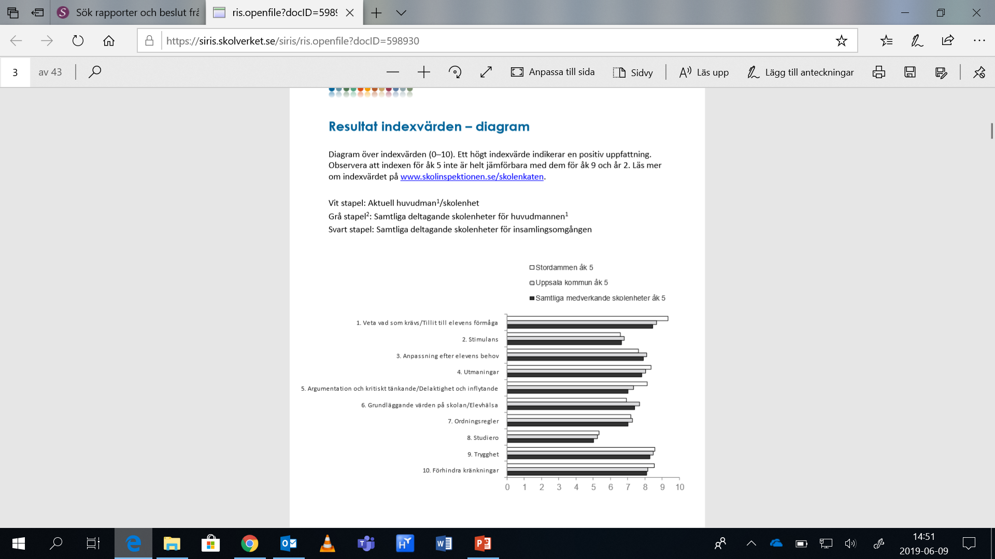

**Elever åk 9**

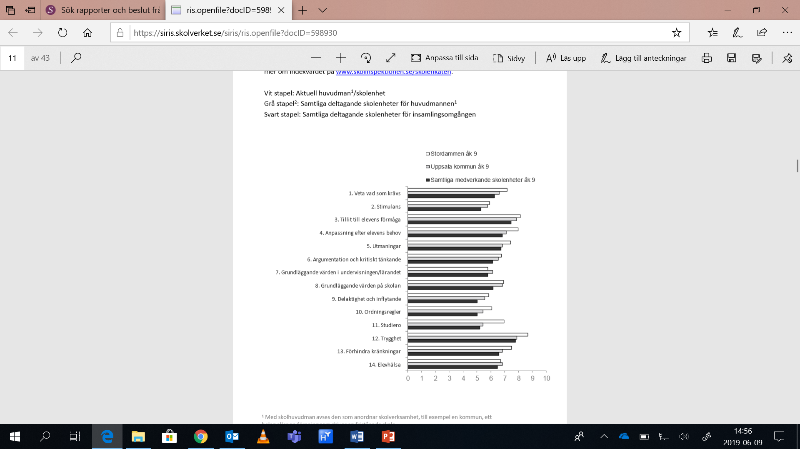

**Resultatet i elevenkäten för årskurs 5 & 9.**

Resultatet från årets elevenkät visar på att arbetet för att nå en attraktiv och trygg skola går åt rätt håll. Våra resultat ligger högt inom alla kategorier. Förklaringar till detta kan vara många men lärarna har arbetat medvetet med att eleverna ska känna sig trygga, gett eleverna feedback och uttryckt sina förväntningar på att alla kan lyckas i sitt skolarbete. Målen har konkretiserats i samspel med eleverna. Vi har formulerat tydliga pedagogiska planeringar samt i vissa fall även bedömningsmatriser. Eleverna har, på så sätt, oftare gjorts delaktiga i val av arbetssätt och redovisningsformer. Lärarna undervisar i ämnen efter sin behörighet. Detta gör att eleverna möter lärare som är ämnesbehöriga och har ett mindre omfång av ämnen att undervisa i. Alla lärare är behöriga och vilket höjer kvalitén på undervisningen. Vi är nöjda över våra positiva resultat men vill fortsätta förbättra oss inom samtliga områden. Ett av våra utvecklingsområden inför nästa läsår är att jobba på att förbättra studieron i klassrummet.

**Skolrådet**

Tillsammans med föräldrarna i skolrådet har vi tagit fram Stordammens förväntansdokument för personal, föräldrar och elever. Förväntansdokumentet diskuterades på alla föräldramöten HT 2016. Dokumentet finns på skolans hemsida.

**Resultatet från elev- och fritidsenkäten**

Frågeställning: Jag mår bra när jag är på mitt fritidshem

|  |  |  |  |
| --- | --- | --- | --- |
|  |  |  |  |
|  |  |  |  |
| **Frågeställning : På mitt fritidshem märks det att alla är lika mycket värda.** |  |  |  |

Enkätresultatet säger oss att skolans elever är trygga, trivs. känner sig lyssnade till och får stöd när de behöver det. Vi kan ytterligare förbättra resultaten kring delaktighet och upplevelse av återkoppling från lärare och fritidspersonal samt se till att det finns lugna miljöer för vila och avkoppling på fritidshemmen. Olika insatser kring raster och kapprum för de lägre åldrarna (F-5) har inneburit att vi haft ett lugnare klimat under rast med färre konflikter än tidigare. Vi har från ht 2016 två morgonfritids och två stängningsfritids och det har gjort att det har blivit mycket lugnare för alla och färre konflikter. Vuxna finns nära och kan snabbt upptäcka oro, konflikt och utsatthet för att rasterna ska vara bra för alla skolans elever. Den kartläggning som genomförs i enlighet med likabehandlingsplanen ger en bra bild av vad som ytterligare kan förbättras, t ex nätmobbning, där lärare/vuxen tar upp och diskuterar orsak och verkan, samt att eleverna förbättrar och förfinar en gemensam värdegrund och trivselregler.

**Restaurangen ”Nära dig”**

I ”Nya” Stordammen F-9 har fokus handlat om att hitta effektiva och smarta organisationslösningar som på kort och lång sikt ger ökad måluppfyllelse och arbetsro för att öka attraktiviteten. Genom att skapa den internationella restaurangen ”Nära dig” har matsituationen blivit lugnare och fler elever äter. Restaurangen har blivit en självklar mötesplats för skolans elever och personal. Stämningen har blivit positiv och trevlig, matstunden har blivit något alla ser framemot och pratar om varje dag. I restaurangen för åk 1-9 serveras alltid tre rätter, ett vegetariskt alternativ och ett stort salladsbord. Vilket gav en kvalitetshöjning av maten. De yngre eleverna, i Förskoleklassen, har två rätter att välja på varje dag.

**Loungen**

I skolans Lounge finns det alltid en vuxen som tar emot både elever, vårdnadshavare, personal och besökare. Det finns alltid vuxna som är där för att hjälpa till. Det har visat sig att eleverna tycker att skolan är en fin skola och något de gärna vill framhäva för sina kamrater. I Loungen finns även möjlighet att låna surfplattor, att köpa smörgåsar, frukt och yoghurt till självkostnadspris. Loungen har blivit en plats där eleverna gärna befinner sig när de inte har lektion och där möts alla åldrar. Vid starten av den nya sammanslagna skolan (HT 13) arbetade personalen med värdegrundsfrågor genom att ta fram gemensamma värdeord som all personal och elever arbetat med. Detta för att skapa en vi-känsla och en trygg skola. Efter att ”Nya” Stordammen blivit en F-9 skola har förtroendet ökats.

# Främjande & Förebyggande arbete läsår 20/21

Arbetet med aktiva åtgärder innebär att skolan ska bedriva ett förebyggande och främjande arbete genom att:

* undersöka om det finns risker för diskriminering – inklusive trakasserier och sexuella trakasserier – eller repressalier (bestraffning) eller andra hinder för enskildas lika rättigheter och möjligheter
* analysera orsakerna till de risker och hinder som har upptäckts
* åtgärda – genomföra åtgärder för att förebygga diskriminering och främja lika rättigheter och möjligheter
* följa upp och utvärdera arbetet

Arbetet ska genomföras och dokumenteras löpande.



**Förbättringsområden läsåret 20-21**

* Trygghet i korridorer och bubblor
* Arbetsro i klassrum
* Skapa trygga grupper
* Förebygga och åtgärda machokultur
* Aktivera Trygghetsgruppen (Kurator ansvarig)

|  |  |  |  |
| --- | --- | --- | --- |
| **Mål** | **aktivitet** | **ansvarig** | **utvärdering/uppföljning** |
| **Trygghet i korridorer och bubblor** | Nolltolerans från personalen vid kränkningar. Uppmärksamma, se och reagera!  All personal tar ansvar för att röra sig i skolhuset och öka vuxennärvaron. Gemensamt förhållningssätt gentemot eleverna | All personal  All personal | Självskattning och elevenkät på alla punkter |
| **Arbetsro i klassrum** | Ledarskapslyft som leds av förstelärare  Arbeta aktivt med och utvärdera mobilpolicy. Alla lärare ska följa samma rutiner och ge direkta konsekvenser när policyn in följs. Skapa dialog och samarbete kring detta med vårdnadshavare.  Stöttning av skolpersonal vid vikarieledda lektioner  Kickoff inför terminsstart ”vår kollektiva kompetens-tillsammans är vi starka” | Förstelärare  Hus- och elevråd  Skolledning  All personal  All personal | Självskattning och elevenkäter  Analys av incidentrapporter samt självskattning och elevenkäter |
| **Skapa trygga grupper** | Workshops från externa organisationer.  Samarbete med kyrka samt Råd och stöd för genomförande av värderingsövningar.  Tjej- och killgrupper för att diskutera aktuella ämnen och skapa ett tryggt samtalsforum  Kontinuerlig revidering av Röda spåret för åk F-9, för Stordammens värdegrundsarbete | Kurator  Mentorer och kyrka  Trygghetsgruppen  kurator | Självskattning och elevenkäter  Observationer från skolpersonal och elever  Analys av incidentrapporter läsåret samt självskattning och elevenkäter |
| **Minska machokulturen** | Nolltolerans från personalen. Uppmärksamma, se och reagera!  Föreläsningar från externa organisationer.  Värdegrundsarbete med fokus på prata om strukturer och normer. Kritiskt granska oss själva | All personal  Kurator  All personal/ kurator | Självskattning och elevenkäter  Analys av incidentrapporter läsåret samt självskattning och elevenkäter |

*Bilaga 1*

Diskrimineringsgrunder

Kön

Med kön avses enligt diskrimineringslagen att någon är kvinna eller man.

Exempel på händelser som kan vara diskriminering och trakasserier:

Maria vill göra sin praktik på en målarfirma, men studie- och yrkesvägledaren avråder henne med argumentet ”Det är för hårt arbete för en tjej”. [diskriminering]

Pedro blir retad av kompisarna på fritidshemmet för att han är den ende killen som valt att gå med i dansgruppen.

[trakasserier på grund av kön]

Några elever på skolan sprider ett rykte om Karin, att hon beter sig som en hora och hånglar med vem som helst. [sexuella trakasserier]

Könsidentitet eller könsuttryck

Med könsöverskridande identitet eller uttryck avses enligt diskrimineringslagen att någon inte identifierar sig som kvinna eller man eller genom sin klädsel eller på annat sätt ger uttryck för att tillhöra ett annat kön.

Diskrimineringsombudsmannen har valt att använda sig av begreppen könsidentitet eller könsuttryck eftersom lagens begrepp könsöverskridande identitet eller uttryck signalerar att det som skyddas är en avvikelse från ”det normala”.

Diskrimineringsgrunden ska inte förväxlas med grunden sexuell läggning. Transpersoner kan vara såväl homo-, bi- som heterosexuella.

Exempel på händelser som kan vara diskriminering eller trakasserier:

Jorge blir förlöjligad och hånad av en grupp killar i skolan eftersom han sminkar sig med mascara och läppglans.

[trakasserier]

Kim, som identifierar sig som intergender, söker upp skolkuratorn på sitt gymnasium för att tala om problem i familjen.

Skolkuratorn ifrågasätter Kims könsidentitet och istället för att få prata om sina problem hemma, måste Kim förklara och försvara vad intergender betyder och innebär. [diskriminering]

Alex, som klär sig i kjol och klänning, blir utföst av de andra tjejerna från skolans tjejtoalett eftersom de tycker att Alex är för mycket kille för att få gå in där. [trakasserier]

Etnisk tillhörighet

Med etnisk tillhörighet menas enligt diskrimineringslagen nationellt eller etniskt ursprung, hudfärg eller annat liknande förhållande.

Alla människor har en etnisk tillhörighet. En person som är född i Sverige kan vara rom, same, svensk, kurd eller något annat. En och samma person kan också ha flera etniska tillhörigheter.

Exempel på händelser som kan vara diskriminering eller trakasserier:

En skola med många elever med annan etnisk tillhörighet än svensk ger förtur åt etniskt svenska barn vid antagning av nya elever för att inte få en alltför segregerad elevgrupp. [diskriminering]

Thomas, som är svart, får många kommentarer från de andra eleverna om sitt hår och sin hudfärg. Många vill ta och känna på honom. Klassföreståndaren avfärdar honom med att ”Ja, men du vet ju att du är annorlunda. Det är klart att de andra är nyfikna på dig. De menar ju inget illa”. [trakasserier]

Maria är bäst i klassen på svenska. Hon är aktiv på lektionerna och har alla rätt på proven. Läraren vill inte ge Maria MVG, då svenska inte är hennes modersmål.[diskriminering]

Religion eller annan trosuppfattning

Diskrimineringslagen definierar inte religion eller annan trosuppfattning. Enligt regeringens proposition (2002/03:65) bör endast sådan trosuppfattning som har sin grund i eller samband med en religiös åskådning som till exempel buddism eller ateism omfattas av diskrimineringsskyddet. Andra etniska, politiska eller filosofiska uppfattningar och värderingar som inte har samband med religion faller utanför.

Exempel på händelser som kan vara diskriminering eller trakasserier:

Vincent, vars familj är med i Pingstkyrkan, blir ofta retad för det av några klasskamrater. De säger det på skämt, men han tycker inte att det är roligt. [trakasserier]

Läraren nekar Leila att bära huvudduk på SFI-undervisningen med motiveringen

”Huvudduk är ett tecken på kvinnoförtryck”. Det innebär att Leila utestängs från sin utbildning. [diskriminering]

Rebecka är judinna. En dag har någon ristat ett hakkors på hennes skåp. [trakasserier]

Funktionsnedsättning

Med funktionsnedsättning menas i diskrimineringslagen varaktiga fysiska, psykiska eller begåvningsmässiga begränsningar av en persons funktionsförmåga som till följd av en skada eller sjukdom fanns vid födelsen, har uppstått därefter eller kan förväntas uppstå.

Exempel på händelser som kan vara diskriminering eller trakasserier

På skolavslutningen ropade skolans rektor upp alla elever individuellt och tackade av var och en förutom särskoleklassen, som hon ropade upp som grupp. [diskriminering]

Elenas pappa har en CP-skada. Hon blir arg och ledsen när andra elever i skolan ropar ”Din pappa är jävla CP.”

[trakasserier]

Patrik, som har ADHD, blir utkörd från klassrummet för att han inte kan sitta still. Han lämnar hela tiden sin plats. En dag klarar lärarvikarien inte av situationen utan skickar hem Patrik med orden ”ADHD-barn borde inte få gå på högstadiet!” [diskriminering och trakasserier]

Sexuell läggning

Med sexuell läggning avses enligt diskrimineringslagen homosexuell, bisexuell eller heterosexuell läggning.

Exempel på händelser som kan vara diskriminering eller trakasserier som har samband med sexuell läggning:

Några elever i skolan brukar vara elaka mot Johanna på många olika sätt. Oftast kallar de henne ”äckliga lebb”.

[trakasserier]

Det har gått bra i skolan för James tills hans två pappor kom på besök. Efter det har han svårt att få vara med i

grupparbeten och ibland får han jobba ensam.

James vill inte vända sig till sin lärare eftersom läraren ser att de andra fryser ut honom, men inte gör något. [trakasserier]

På skolan ordnas en avslutningsbal. Elin och Anna, som är ett par, får inte dansa den första uppvisningsdansen

tillsammans. [diskriminering]

Ålder

Med ålder avses enligt diskrimineringslagen uppnådd levnadslängd.

Skyddet mot åldersdiskriminering omfattar alla, unga som gamla. Åldersnormen kan se olika ut i olika sammanhang, men generellt drabbas yngre och äldre av diskriminering på grund av ålder. Skyddet gäller alltså även i skolan.

Det är dock tillåtet att särbehandla på grund av ålder, till exempel om särbehandlingen är en tillämpning av skollagen.

Exempel på händelser som kan vara trakasserier:

Malte är ett år yngre än sina klasskamrater och blir ofta retad på grund av detta. [trakasserier]

Agnes pappa är mycket äldre än de andra papporna i hennes klass. Hon blir sårad när de andra klasskamraterna skämtar om det. Hon har sagt ifrån att hon blir ledsen, men de fortsätter i alla fall. [trakasserier]